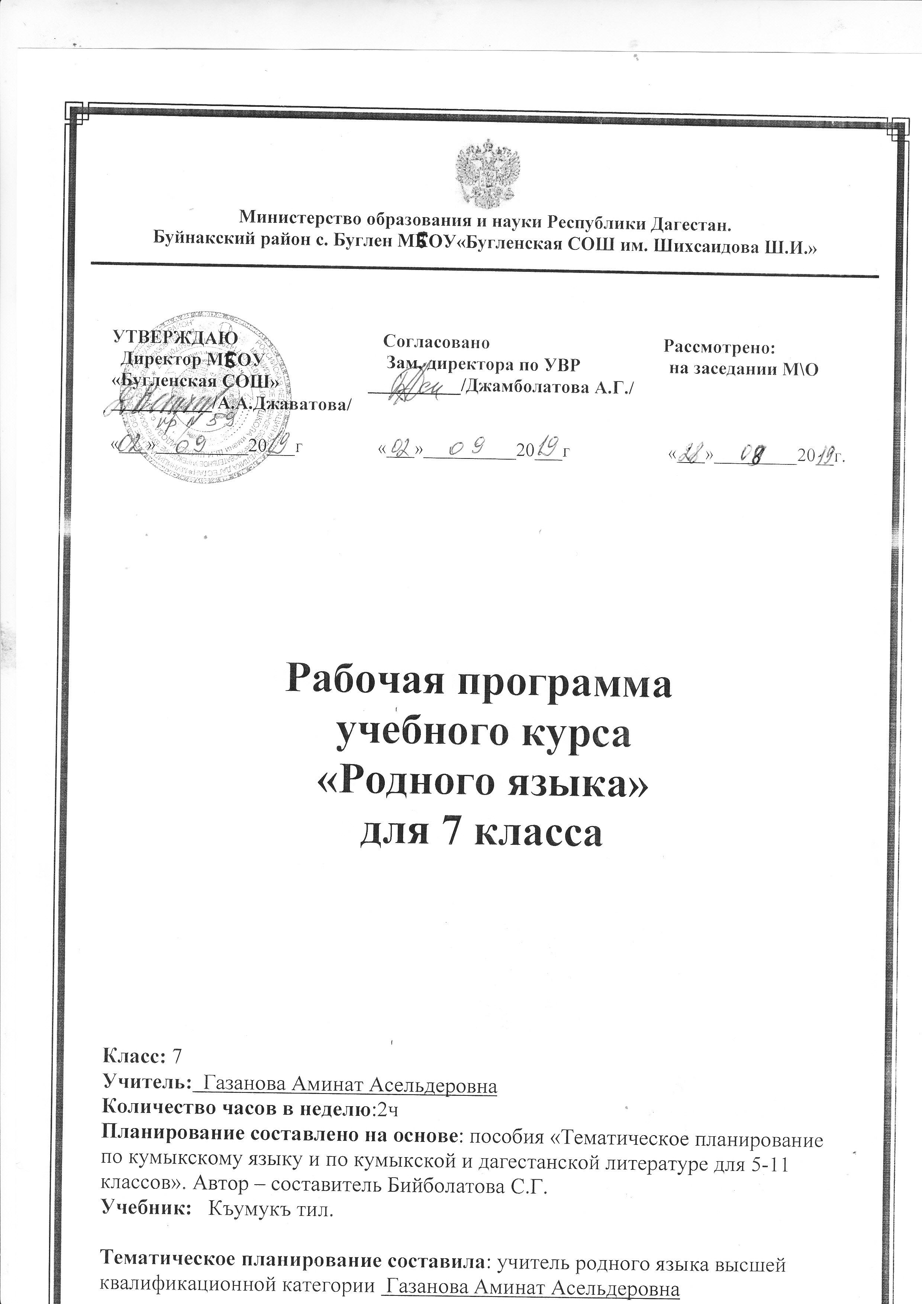

№ | Гечилеген материал | С  А  Гь  А  Т | З  А  М  А  Н | Такрарлав | Сезлюк иш | Байлавлу сёйлевню  оьсдюрюв | Къурал-лар
 | 6-нчы класда гечилген материалны такрарлав | 5с
1 | Къумукъ тилни лексикасы. Лексика. Сёз яратыв ва тюзъязыв. | 1 |  | 6-нчы класда гечилген мат.  такрарлав |  |  | Т
2 | Атлыкъ | 1 |  | Атлыкъны  гьакъ.мат-ны.  такрарлав |  |  | а
3 | Сыпатлыкъ | 1 |  | Сыпатлыкъ-ны белг.  такрарлав |  |  | б
4 | Санавлукъ | 1 |  | Санавл.гьакъ.  англ.такр. |  |  | л
5 | Орунча | 1 |  | Орунчаны  Бёлюкл. |  |  | и
6 | Б/С Байлавлу сёйлевню оьсдюрюв.  Суратдагъы адамны уьст гёрюнюшюн суратлав. Сёзлюк диктант | 1 |  |  |  | Суратгъа гёре хабар тизив | ц  а  л  а  р
7 | Морфология ва тюзъязыв  Ишлик  Ишликни бетлеге ва санавлагъа гёре тюрлениши | 12  1 |  | Ишл.зам.гёре  тюрл. |  |  | к
№ | Гечилеген материал | С  А  Гь  А  Т | З  А  М  А  Н | Такрарлав | Сезлюк иш | Байлавлу сёйлевню  оьсдюрюв | Къурал-лар
8 | Ишликни бетлеге ва санавлагъа гёре тюрлениши | 1 |  |  |  |  | а
9 | Бет къошумчалар, оланы къолланышы | 1 |  | Парагр. 76 | Алгъанмандыр,  алгъансандыр | Соравлагъа гёре язып жавап берив | р  т
10 | Бет къошумчаланы тюз язылышы | 1 |  | П. 77 | Алгъанбыз(алгъаммыз),  гелгенбиз(гелгенммиз) | Жумлалар тизив №332 | о
11 | Гёчюм ва къалым ишликлер | 1 |  | П. 81 | Ялбарып | Текетге гёре соравлар ва жаваплар языв | ч
12 | Ишликни даражалары | 1 |  | П. 82 | Толтур,гелтир,оьлтюр,  гёрсет,авдар,тургъуз,  айтыгъыз чы,гелигизчи | Хабар тизив | к  а
13 | Ишликни багъышлары. Буйрукъ  багъыш. | 1 |  | П. 83 |  | Берилген сёзл. булан ж.  тизив №342 | л
14 | Изложение «Игит солдат». Бет.44(онгар.) | 1 |  |  |  |  | а
15 | Изложение (языв) | 1 |  |  |  |  | р
16 | Тилев багъыш. Ону къошма формасы. | 1 |  | П. 84 | Юрюгюзсене,турсана,  болгъур | Чебер охув №345
17 | Диктант | 1
18 | Шарт наклонение | 1 |  | П. 87
19 | Хабар накл. Ону заманлары | 1
20 | Хабар наклонениени простой ва къошма формалары | 1 |  | П. 87 | Ала эди,геле эди, алажакъ,гележек | Жанланы ача туруп,гёчюрюп языв №391 | с
№ | Гечилеген материал | С  А  Гь  А  Т | З  А  М  А  Н | Такрарлав | Сезлюк иш | Байлавлу сёйлевню  оьсдюрюв | Къурал-лар
21 | Ишликни этилиши | 1 |  | П. 75 |  |  | у
22 | Инфинитив | 1 |  |  | Билдирмеге,гёрмеге,  гёрсетмеге | Шиъруну чебер охуп, инф.  табыв. | р
23 | Инфинитивни жумлада къуллугъу | 1 |  |  |  | Текстде инф. табыв | а
24 | Диктант | 1 |  |  |  |  | т
25 | Сыпатишлик  Сыпатишликни гьакъында англав.  Сыпатишликде ишликни ва сыпатлыкъны белгилери. | 5с  1 |  | П. 38  П. 75 | Зангыр-зунгурлап, ялламайгъан,  лансыллайгъан | Сыпатишлик булангъы жумла тизив | л
26 | Сыпатишликни заманлары ва оланы этилиши | 1 |  | П. 39,102 | Баргъан адам,  Баражакъ адам | Чебер охув
27 | Сочинение «Мени юртум» | 1 |  |  |  | Тил осьдюрюв | р
28 | Сыпатишликни атлыкъны орнунда  къолланышы | 1 |  | П. 41,104
29 | Сыпатишликни гелишлеге гёре тюрлениши ва тюрлю-тюрлю къошумчаланы къабул этгенлиги | 1 |  | П. 43 | Битмейген хазна,  алгъанынг, тюшгенинг |  | т
30 | Сыпатишлик. тюз язылыш. | 1 |  | П. 44 |  |  | е
31 | Б/С Адабият игитге характ-ка языв | 1 |  |  |  |  | с

